LAPORAN PRAKTIKUM
28
PROGRAM PEMBAGIAN

LAPORAN
Disusun untuk memenuhi tugas praktikum Mikroprosesor dan Interface

oleh :

Silfiana Dwi Nabiilah 221344028



Tanggal Percobaan: Jumat, 15 Mei 2024
Tanggal Penyerahan: Jumat, 31 Mei 2024

Instruktur: 1. Ferry Satria, BSEE., M.T.
2. Rahmawati Hasanah, S.ST., M.T.

PROGRAM STUDI D4 TEKNIK TELEKOMUNIKASI
JURUSAN TEKNIK ELEKTRO
POLITEKNIK NEGERI BANDUNG
2024

DAFTAR ISI

DAFTAR ISI 2
A. TUJUAN 3
B. LANDASAN TEORI 3
C. ALAT DAN BAHAN 5
D. LANGKAH KERJA 5
E. SOAL, HASIL DAN ANALISA 5
F. KESIMPULAN 19
G. SARAN 19
DAFTAR PUSTAKA 20

- TUJUAN
  - Memenuhi tugas mata kuliah Mikroprosesor dan Interface.
  - Memahami prinsip kerja dari Aplikasi simulator EMU 8086.
  - Memahami konsep proses perkalian pada Bahasa assembly menggunakan aplikasi Emu 8086.
  - Membuat program menggunakan Bahasa Assembly untuk proses pembagian.
  - Menganalisa hasil program yang dibuat dengan output yang dihasilkan mengenai program pembagian dalam Bahasa assembly.

LANDASAN TEORI
- Pengertian Mikroprosesor
Basis Data adalah sekumpulan informasi (data) yang berada di dalam komputer sehingga bisa diperiksa menggunakan sistem. Komponen dasar ini dijadikan sebagai sebuah sistem yang dapat digunakan untuk memudahkan pengguna dalam pengelolaan informasi yang dibutuhkan. Pada dunia pemrograman basis data sering kali digunakan untuk menyimpan konfigurasi, data pemograman, dan log hasil dari proses running aplikasi program.
Mikroprosesor merupakan CPU (Central Processing Unit) yang dikemas dalam satu buah IC (Integrated Circuit) atau chip. Mikroprosesor memiliki kemampuan untuk menerima input data digital kemudian diproses sesuai intruksi dalam memori untuk menghasilkan output. Mikroprosesor beroperasi dalam sistem angka biner dengan logika kombinasional dan logika digital sekuensial. Didalamnya terdapat
- Bahasa Assembly
Bahasa Assembly (rakitan) adalah bahasa pemrograman tingkat rendah yang digunakan pada perangkat yang dapat di program seperti komputer dan mikroprosesor. Instruksi-instruksi pada bahasa assembly menggantikan kode-kode biner dari bahasa mesin dengan mnemonic yang mudah diingat. Misal, instruksi penambahan dalam bahasa mesin memiliki kode “10110011” sedangkan dalam bahasa assembly dapat dibuat dalam instruksi mnemonic ADD, sehingga lebih mudah diapahami oleh manusia.
Bahasa assembly mempunyai hubungan 1-1 dengan berdasarkan instruksi mesin. Contohnya, untuk setiap julukan atau mnemonic yang nanti akan ditulis dengan menggunakan bahasa assembly, maka nanti juga akan langsung diterjemahkan dengan tepat satu kode operasi sehingga bisa langsung dimengerti oleh komputer. Untuk memahami cara kerja bahasa Assembly.
- Metode Pembagian dengan Shift and Subtract
Disebut Shift & Subtract karena mengambil digit pertama dari bilangan yang dibagi, dimana prosesnya adalah menggeser data yang akan dibagi ke kiri.
Terdapat syarat pada metode ini yaitu nilai pembilang atau yang disebut nilai Yang Dibagi (YD) harus lebih besar sama dengan nilai penyebutnya atau yang disebut nilai Pembagi (P). Syarat ini diperlukan agar nanti ketika program dijalankan menghasilkan angka bukan tidak terdefinisi ataupun 0. Secara matematis syaratnya ditulis sebagai berikut:
$$\frac{YD}{P} harus bernilai YD≥Pembagi$$
- Metode Pembagian dengan DIV
Pada metode dengan menggunakan perintah DIV ini memiliki beberapa ketentuan sebagai berikut:
- Jika bernilai 8 bit, maka hasil baginya harus disimpan pada register AL dan sisa baginya disimpan pada register AH.
- Jika bernilai 16 bit, maka hasil baginya harus disimpan pada register AX dan sisa baginya disimpan pada register DX.
- Metode Pembagian dengan Pengurangan Berulang
Pengulangan dilakukan berulang kali hingga nilai dari bilangan yang dibagi lebih kecil dari pembaginya. Metode ini dianjurkan untuk menggunakan bilangan desimal untuk hasil yang sesuai, namun bila memang ingin melakukan pembagian heksadesimal hal tersebut dapat dilakukan dengan mengganti tipenya.
Terdapat syarat pada metode ini yaitu nilai pembilang atau yang disebut nilai Yang Dibagi (YD) harus lebih besar sama dengan nilai penyebutnya atau yang disebut nilai Pembagi (P). Secara matematis syaratnya ditulis sebagai berikut:
$$\frac{YD}{P} harus bernilai YD≥Pembagi$$
- Metode Pembagian dengan Pengurangan Berulang Cepa
Hampir sama dengan metode pertama, hanya saja pada metode ini menggunakan tambahan suatu perintah yaitu Shift atau dengan cara menggeser nilai pembaginya. Untuk hasilnya sama namun dengan langkah yang lebih efisien.

ALAT DAN BAHAN
  - Laptop atau PC
  - Simulator EMU 8086

LANGKAH KERJA
  - Mendownload aplikasi simulator EMU 8086 pada laptop atau PC.
  - Instalisasi aplikasi EMU 8086 pada laptop atau PC.
  - Memulai untuk membuat New Project pada aplikasi Emu 8086.
  - Memulai membuat pemrograman menggunakan Bahasa Assembly.
  - Menguji hasil pemrograman dengan mencompile pada aplikasi Emu8086.
  - Memastikan hasil sudah sesuai dengan nilai yang seharusnya.
  - Menganalisa hasil output terhadap program yang dijalankan.

SOAL, HASIL DAN ANALISA
- Buat program untuk membagi data biner 4 bit yang ada pada register CH dengan data biner 4 bit yang ada pada Register CL. Simpan hasil bagi pada register DL dan Sisa Bagi pada Reg DH.
Jawab:
Program pada aplikasi EMU8086
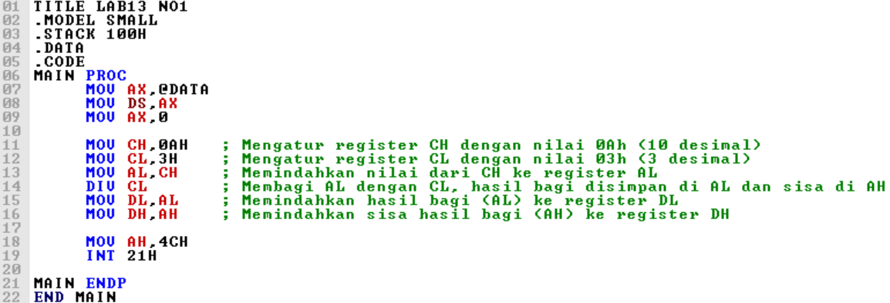
Hasil program dan Kalkulator
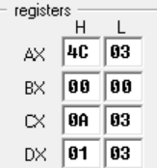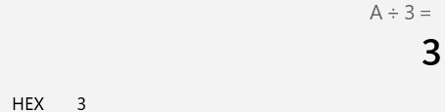
Pada program pertama ini berfungsi untuk membagi data biner 4 bit yang ada pada register CH dengan data biner 4 bit yang ada pada Register CL. Untuk hasil baginya nanti akan disimpan pada register DL sebagai hasil bagi dan register DH sebagai sisa bagi.
Pada program pertama ini penulis menggunakan metode DIV, pada register CH penulis memasukkan nilai 0Ah dan pada register CL penulis memasukkan nilai 3h. Hasil baginya yaitu 03h yang ada pada register DH, sedangkan sisa bagi nya yaitu 01h yang tertulis pada register DL.
- Buat program untuk membagi data biner 8 bit yang ada pada register CH dengan data biner 8 bit yang ada pada Register CL. Simpan hasil bagi pada register DL dan Sisa Bagi pada Register DH.
Jawab:
Program pada aplikasi EMU8086
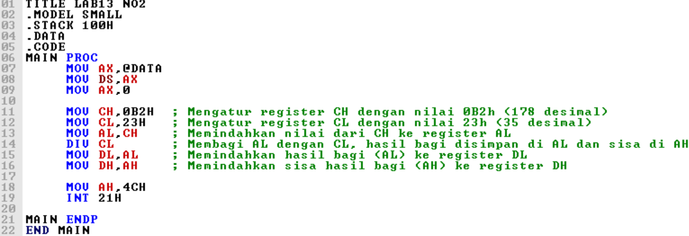
Hasil program dan Kalkulator
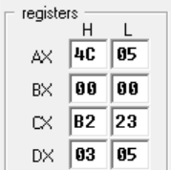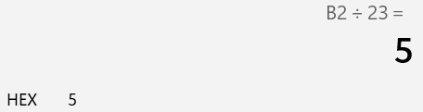
Analisa Data:
Pada program kedua ini hampir sama dengan program pertama, hanya saja. Hanya saja pada program kedua ini berfungsi untuk membagi data biner 8 bit yang ada pada register CH dengan data biner 8 bit yang ada pada Register CL. Untuk hasilnya sama dengan program sebelumnya yaitu hasil baginya nanti akan disimpan pada register DL sebagai hasil bagi dan register DH sebagai sisa bagi.
Pada program ini penulis memasukkan nilai 0B2h pada register CH dan 23h pada register B. Hasil baginya yaitu 5 yang ada pada register DL dan sisa baginya 3 pada register DH. Hasil ini sudah dipastikan menggunakan kalkulator, sehingga program yang penulis masukkan sudah dapat dikategorikan benar.

- Buat program untuk membagi data biner 16 bit yang ada pada register BX dengan data biner 8 bit yang ada pada Register CH. Simpan hasil kali pada register DX dan Sisa Bagi pada Reg CL.
Jawab:
Program pada aplikasi EMU8086
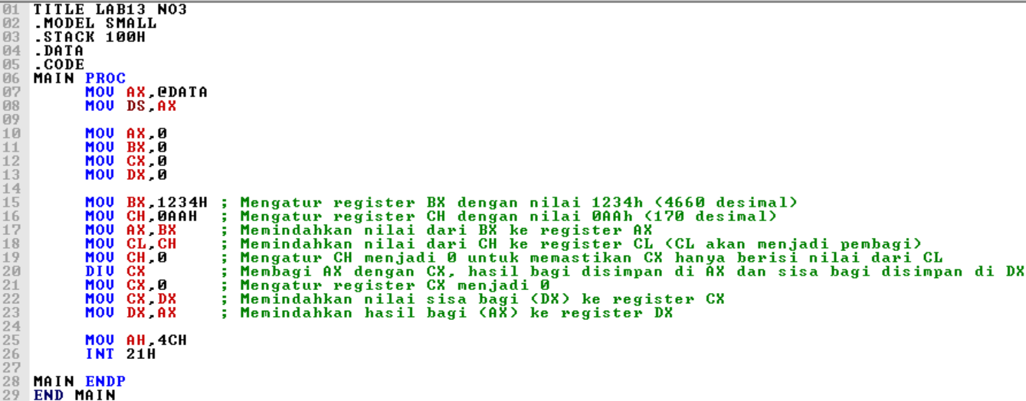
Hasil program dan Kalkulator
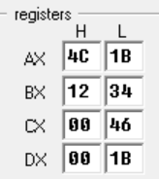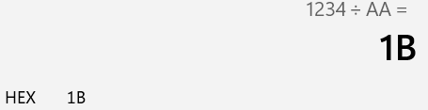
Analisa Data:
Pada program ketiga ini berfungsi untuk membagi data biner 16 bit yang ada pada register BX dengan data biner 8 bit yang ada pada Register CH. Hasil bagi akan disimpan pada register DX sedangkan sisa bagi akan disimpan pada register CL.
Pada program ketiga ini penulis memasukkan nilai 1234h pada register BX sebagai nilai yang akan dibagi, lalu memasukkan nilai 0AAh pada register CH sebagai nilai yang akan membaginya. Didapatkan nilai 1Bh sebagai hasil pagi yang tertulis pada register DX dan 46h sebagai nilai sisa bagi yang tertulis pada register CL.
Pada program ini penulis sudah memastikan kebenaran nilai yang didapat menggunakan kalkulator, maka dapat diketahui bahwa nilai hasil dari pembagian ini dengan program yang penulis buat sudah benar.

- Buat program untuk membagi data heksadesimal 6 digit dengan data heksadesimal 4 digit. Simpan data input dan output pada Data Area. [Gunakan 5 pasang Data Uji].
Jawab:
Program pada aplikasi EMU8086
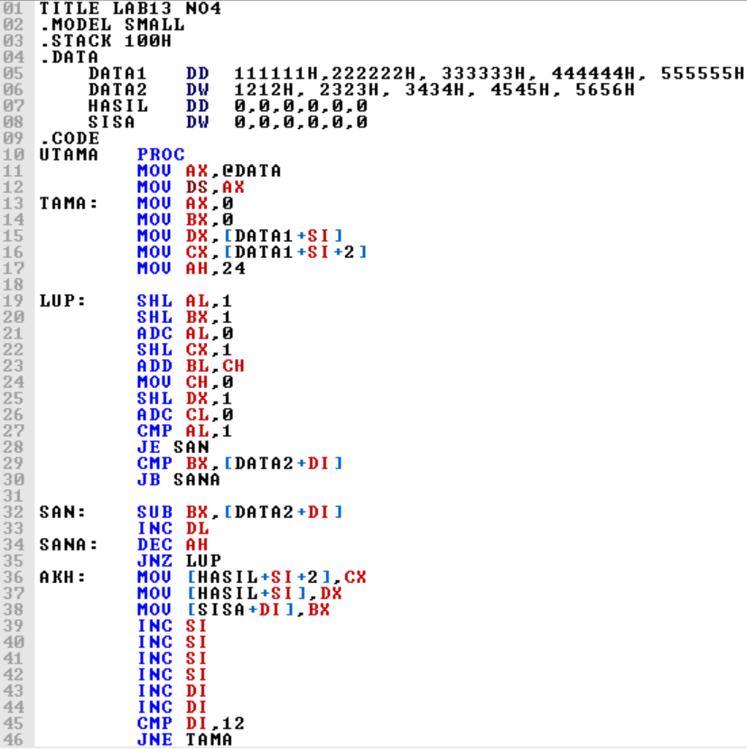
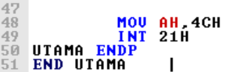
Hasil program dan Kalkulator
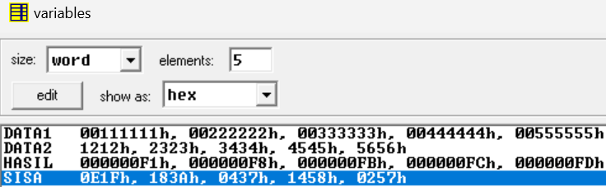
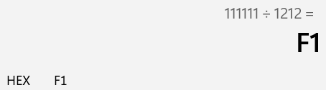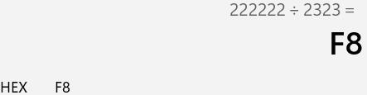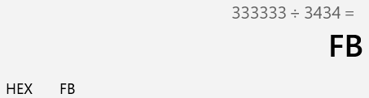
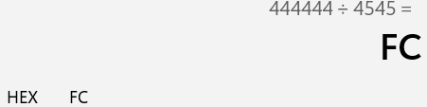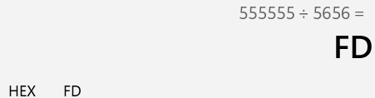
Analisa Data:
Pada program keempat ini berfungsi untuk membagi data heksadesimal 6 digit dengan data heksadesimal 4 digit. Simpan data input dan output pada Data Area. Pada program ini penulis perlu menyiapkan terlebih dahulu data area yang akan digunakan untuk menyimpan digit angka dan hasil.
Penulis menggunakan nama data area DATA 1 dan DATA2 di mana nilai pada data area tersebut nantinya akan melakukan proses pembagian dan ke dalam data HASIL untuk hasil pembagian serta data SISA sebagai sisa dari proses pembagian itu sendiri. Pada program keempat ini hasil pembagian dalam bentuk heksadesimal, sehingga tidak perlu adanya proses konversi bilangan.
Di sini penulis memasukkan nilai pada DATA1 yaitu: 111111H, 222222H, 333333H, 444444H, 555555H dan pada data area DATA2 memasukkan nilai: 1212H, 2323H, 3434H, 4545H, 5656H. Untuk hasil dari proses pembagian pada program keempat ini sudah benar karena penulis sudah membuktikannya menggunakan kalkulator.
- Buat program untuk membagi data heksadesimal 6 digit dengan data heksadesimal 4 digit. Simpan data input dan output pada Data Area. [Gunakan 5 pasang Data Uji].
Jawab:
Program pada aplikasi EMU8086
Hasil program dan Kalkulator
Analisa Data:
Pada program kelima ini berfungsi untuk membagi data heksadesimal 6 digit dengan data heksadesimal 4 digit. Simpan data input dan output pada Data Area. Pada program ini penulis perlu menyiapkan terlebih dahulu data area yang akan digunakan untuk menyimpan digit angka dan hasil.
Penulis menggunakan nama data area DATA 1 dan DATA2 di mana nilai pada data area tersebut nantinya akan melakukan proses pembagian dan ke dalam data HASIL untuk hasil pembagian serta data SISA sebagai sisa dari proses pembagian itu sendiri. Pada program keempat ini hasil pembagian dalam bentuk heksadesimal, sehingga tidak perlu adanya proses konversi bilangan.
Di sini penulis memasukkan nilai pada DATA1 yaitu: 111111H, 222222H, 333333H, 444444H, 555555H dan pada data area DATA2 memasukkan nilai: 1212H, 2323H, 3434H, 4545H, 5656H. Untuk hasil dari proses pembagian pada program kelima ini sudah benar karena penulis sudah membuktikannya menggunakan kalkulator.
- Buat program untuk membagi data Oktal 4 digit dengan data Oktal 2 digit. Simpan data input dan output pada Data Area. [Gunakan 5 pasang Data Uji].
Jawab:
Program pada aplikasi EMU8086
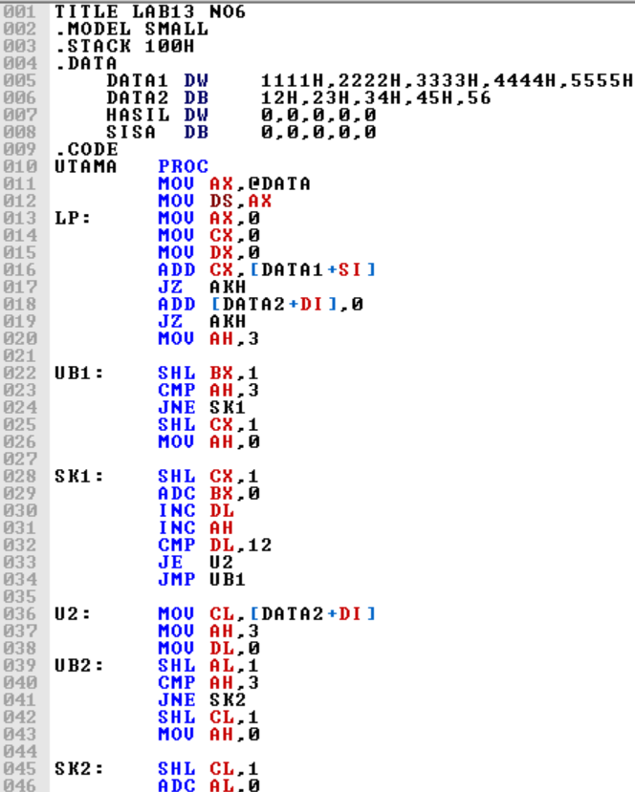
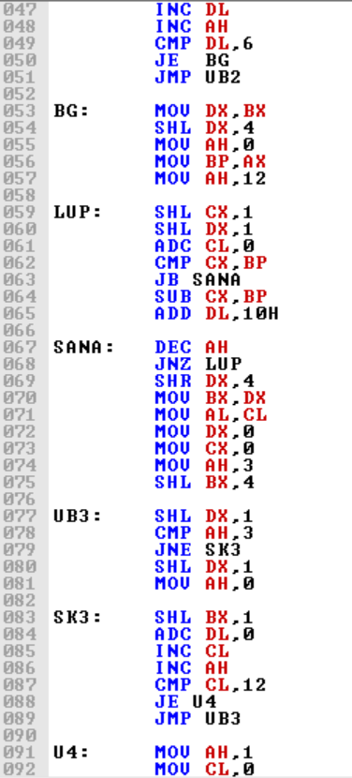
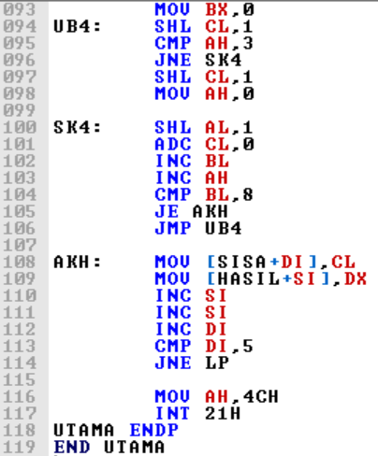

Hasil program dan Kalkulator
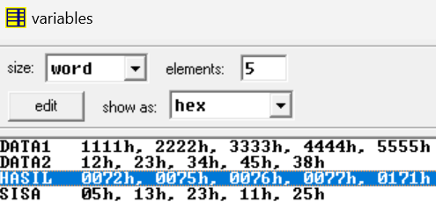
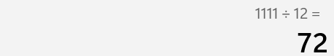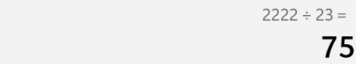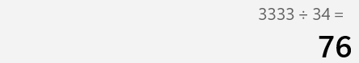
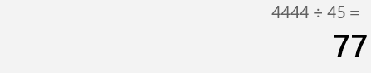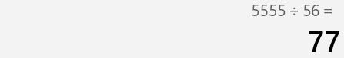
Analisa Data:
Pada program keenam ini berfungsi untuk membagi data Oktal 4 digit dengan data Oktal 2 digit. Simpan data input dan output pada Data Area. Pada program ini penulis perlu menyiapkan terlebih dahulu data area yang akan digunakan untuk menyimpan digit angka dan hasil.
Pada program ini hal pembeda yang paling mendasar dengan program sebelumnya yaitu pada program keenam ini bilangan yang dibagi merupakan bilangan oktal, sehingga penulis perlu melakukan konversi terlebih dahulu dari heksadesimal menjadi oktal untuk proses pembagiannya. Hasil bagi dan sisa bagi pada program ini dalam bentuk bilangan oktal.
Di sini penulis memasukkan nilai pada DATA1 yaitu: 1111H, 2222H, 3333H, 4444H, 5555H dan pada data area DATA2 memasukkan nilai: 12H, 23H, 34H, 45H, 56H. Untuk hasil dari proses pembagian pada program keenam ini sudah benar karena penulis sudah membuktikannya menggunakan kalkulator.
- Buat program untuk membagi data Oktal 6 digit dengan data Oktal 4 digit. Simpan data input dan output pada Data Area. [Gunakan 5 pasang Data Uji].
Jawab:
Program pada aplikasi EMU8086
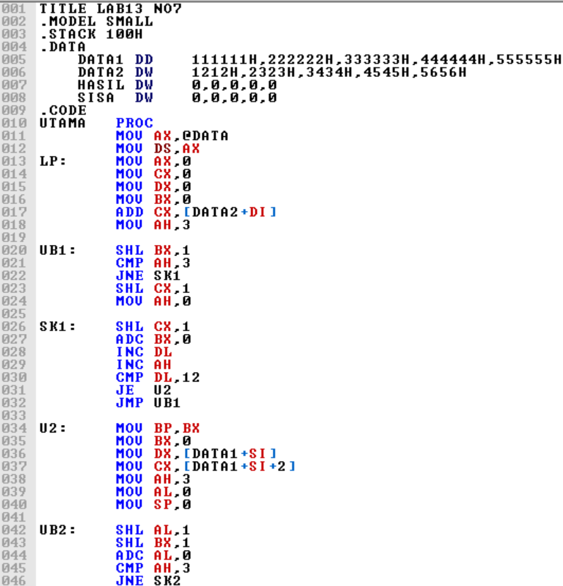
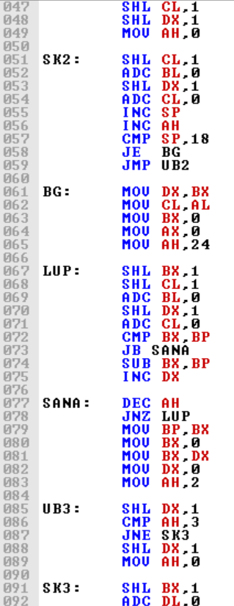
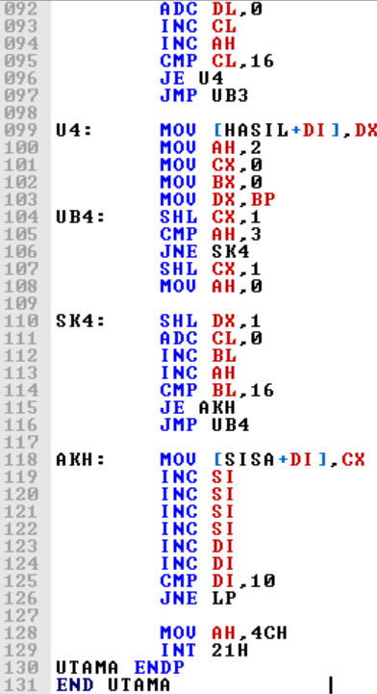
Hasil program dan Kalkulator
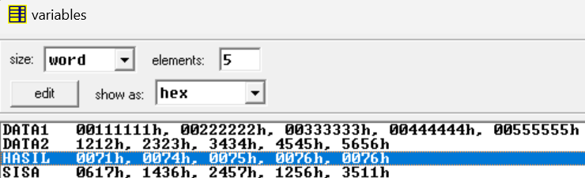
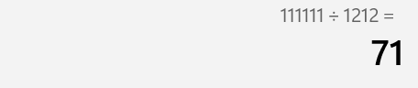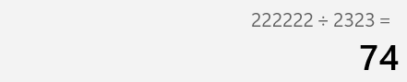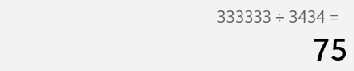
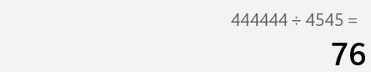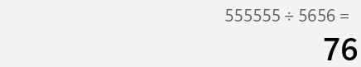
Analisa Data:
Pada program ketujuh ini berfungsi untuk membagi data Oktal 6 digit dengan data Oktal 4 digit. Simpan data input dan output pada Data Area. Pada program ini penulis perlu menyiapkan terlebih dahulu data area yang akan digunakan untuk menyimpan digit angka dan hasil.
Sama dengan program keenam, program ketujuh ini nilai digit pada DATA1 sebanyak 6 digit dan nilai digit pada DATA2nya sebanyak 4 digit. Dengan bertambahnya nilai digit ini, maka proses pembagian akan lebih panjang. Pada program ini nilai akhirnya dalam bentuk oktal.
Di sini penulis memasukkan nilai pada DATA1 yaitu: 111111H, 222222H, 333333H, 444444H, 555555H dan pada data area DATA2 memasukkan nilai: 1212H, 2323H, 3434H, 4545H, 5656H. Untuk hasil dari proses pembagian pada program kelima ini sudah benar karena penulis sudah membuktikannya menggunakan kalkulator.
- Buat program untuk membagi data desimal 1 digit dengan data desimal 1 digit. Pergunakan Keyboard dan Monitor sebagai Unit Input/Output.
Jawab:
Program pada aplikasi EMU8086
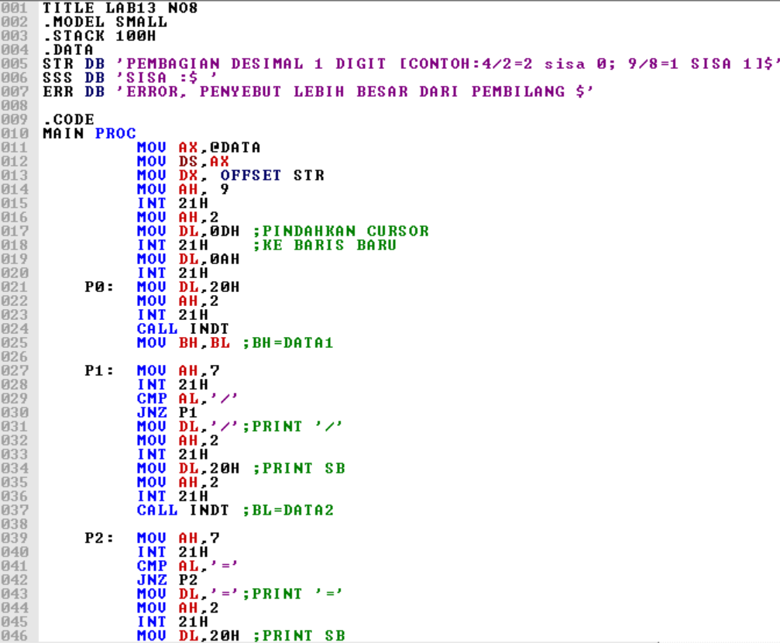
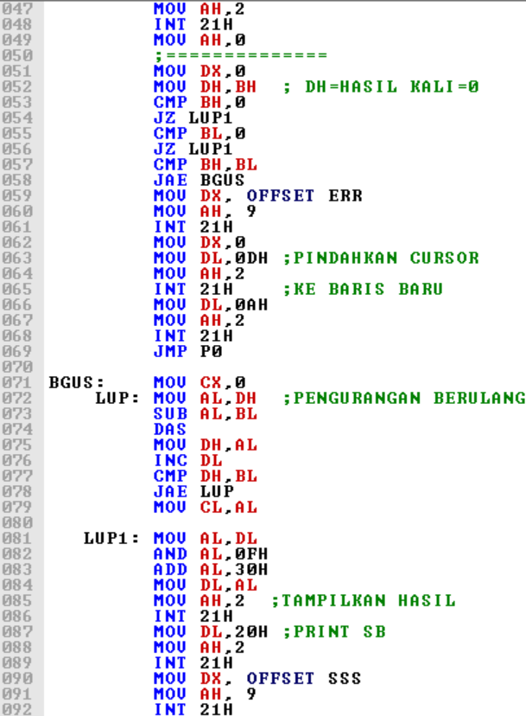
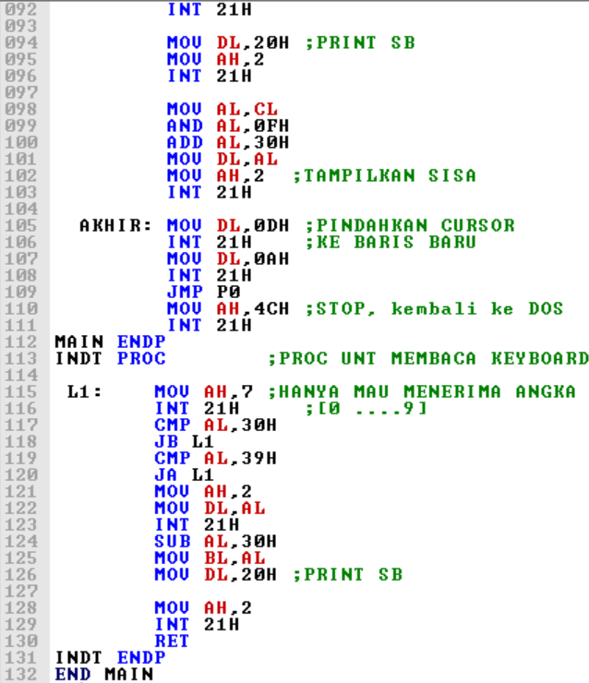

Hasil program dan Kalkulator
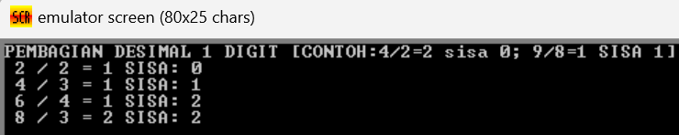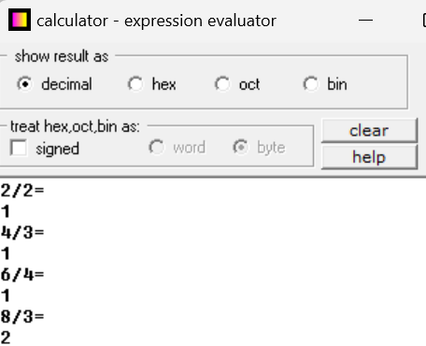
Analisa Data:
Pada program kedelapan ini berfungsi untuk membagi data desimal 1 digit dengan data desimal 1 digit. Pergunakan Keyboard dan Monitor sebagai Unit Input/Output. Sama seperti pada data area, maka pada layar monitor penulis perlu menyiapkan layar monitornya terlebih dahulu. Pada program kedelapan ini hasil akhirnya akan bernilai desimal.
Hal utama yang membedakan perkalian pada program ini dengan program sebelumnya karena unit input dan outputnya berada pada layar monitor, sehingga disini penulis perlu menyiapkan layar monitornya terlebih dahulu. Hasil perkalian 1 digit bilangan desimal ini sudah tepat karena penulis sudah membuktikan dengan memasukkan 4 data untuk proses pembagian dan dibuktikan melalui kalkulator.
Karena pada program kedelapan ini diinginkan bilangan desimal, maka angka yang bisa digunakan dalam proses pembagian hanya dalam rentan 0 – 9. Terlebih yang diinginkan hanya 1 digit saja jadi penulis menuliskan beberapa data yang terlampir di atas.
- Buat program untuk membagi data desimal 2 digit dengan data desimal 2 digit. Pergunakan Keyboard dan Monitor sebagai Unit Input/Output.
Jawab:
Program pada aplikasi EMU8086
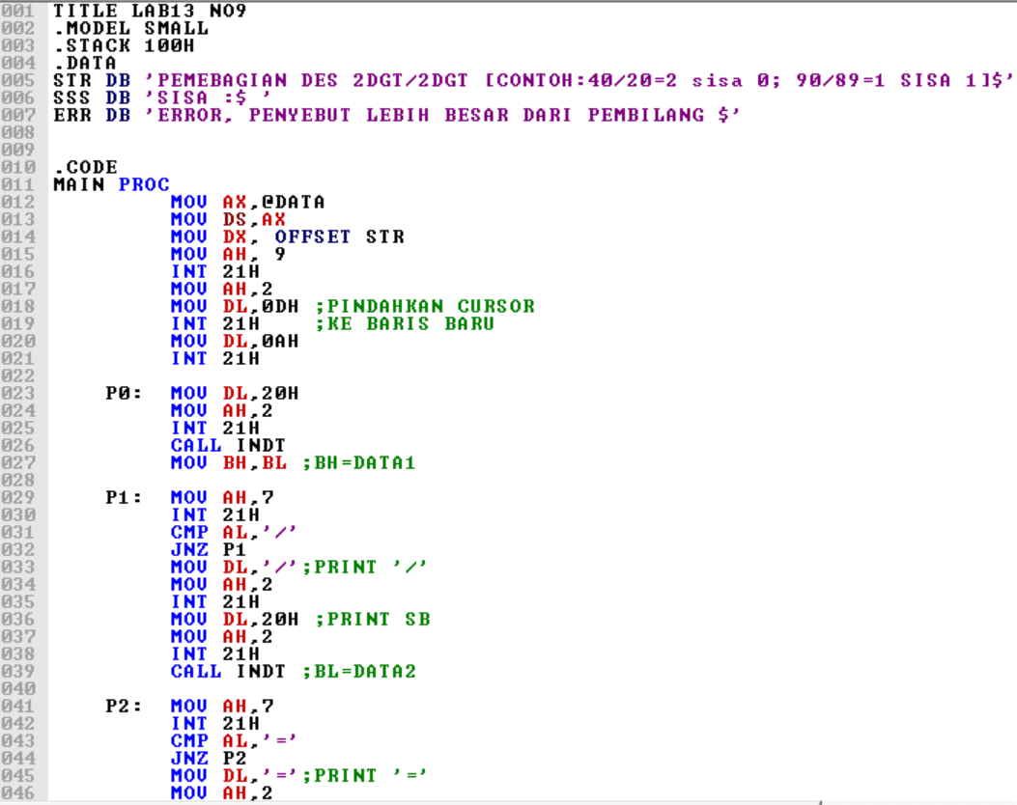
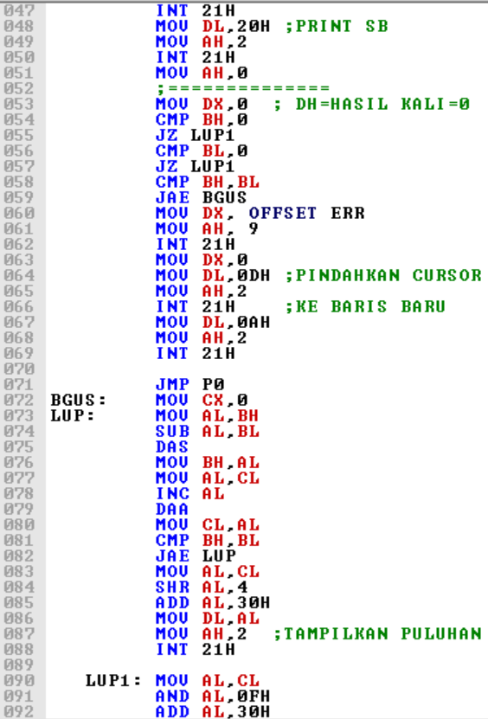
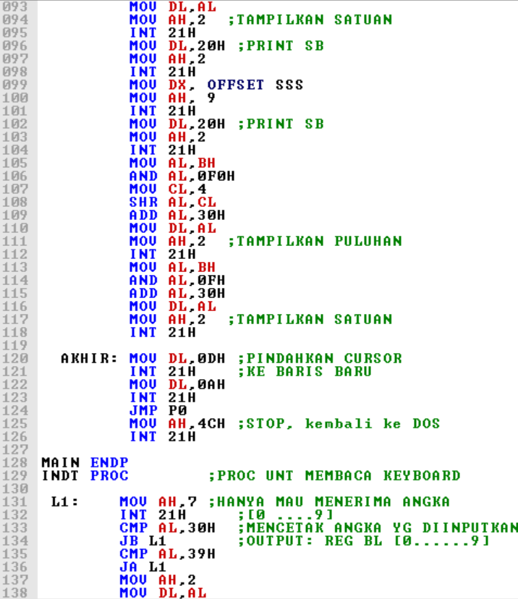
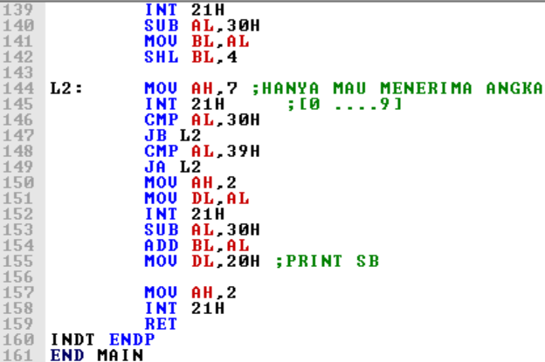
Hasil program dan Kalkulator
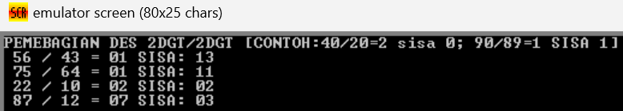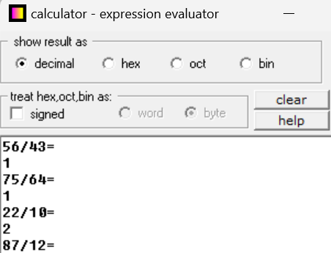
Analisa Data:
Pada program kesembilan ini berfungsi untuk membagi data desimal 2 digit dengan data desimal 2 digit. Pergunakan Keyboard dan Monitor sebagai Unit Input/Output. Sebenarnya program kesembilan ini hanya perlu mengubah inputan nya, jika pada program kedelapan hanya bisa mengalikan 1 digit maka pada program kesembilan ini 2 digit.
Prosesnya sama dengan program kesembilan yaitu menyiapkan terlebih dahulu layar monitor, lalu membuat proses matematika untuk melakukan proses pembagian 2 digit bilangan desimal dengan 2 digit bilangan lainnya pada bilangan desimal. Hasil dari pembagian pada layar monitor menampilkan nilai hasil bagi dan sisa bagi. Program ini dinyatakan benar karena penulis sudah membuktikan nilai hasil proses pembagiannya pada kalkulator.
- Buat program untuk membagi data desimal 4 digit dengan data desimal 4 digit. Simpan data input dan output pada Data Area. [Gunakan 5 pasang Data Uji].
Jawab:
Program pada aplikasi EMU8086
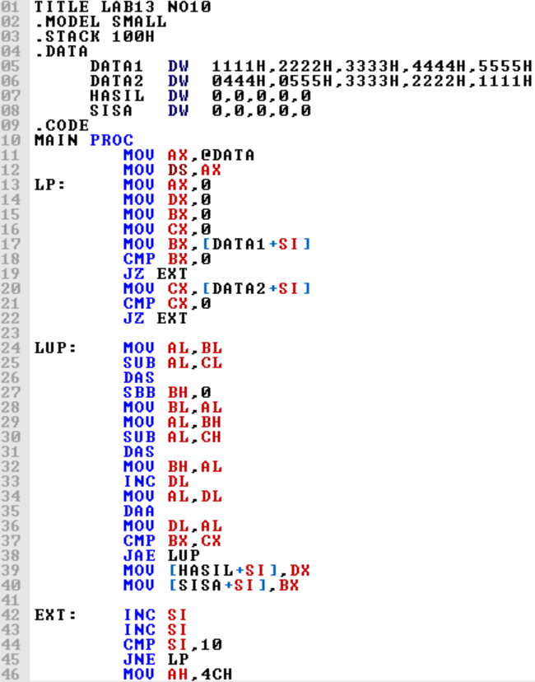
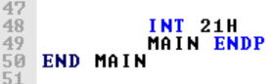
Hasil program dan Kalkulator
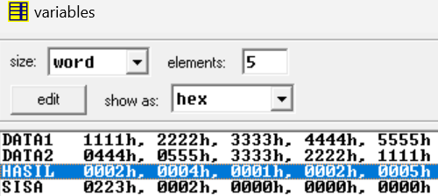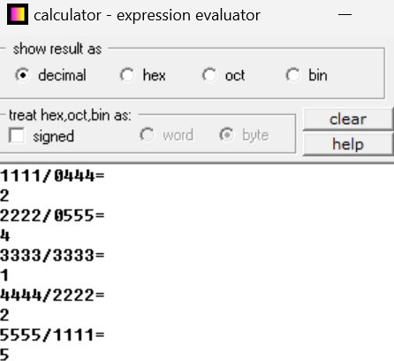
Analisa Data:
Pada program kesepuluh ini berfungsi untuk membagi data desimal 4 digit dengan data desimal 4 digit. Simpan data input dan output pada Data Area. Pada program ini penulis perlu menyiapkan terlebih dahulu data area yang akan digunakan untuk menyimpan digit angka dan hasil.
Pada program kesepuluh ini hal pembeda yang paling mendasar dengan program sebelumnya yaitu pada program ketujuh ini bilangan yang dibagi merupakan bilangan desimal, sehingga penulis perlu melakukan konversi terlebih dahulu dari desimal menjadi heksadesimal untuk melakukan proses pembagiannya. Hasil bagi dan sisa bagi pada program ini dalam bentuk bilangan desimal.
Di sini penulis memasukkan nilai pada DATA1 yaitu: 1111H, 2222H, 3333H, 4444H, 5555H dan pada data area DATA2 memasukkan nilai: 0444H, 0555H, 3333H, 2222H, 1111H. Untuk hasil dari proses pembagian pada program kesepuluh ini sudah benar karena penulis sudah membuktikannya menggunakan kalkulator.
- Buat program untuk membagi data desimal 6 digit dengan data desimal 6 digit. Simpan data input dan output pada Data Area. [Gunakan 5 pasang Data Uji].
Jawab:
Program pada aplikasi EMU8086
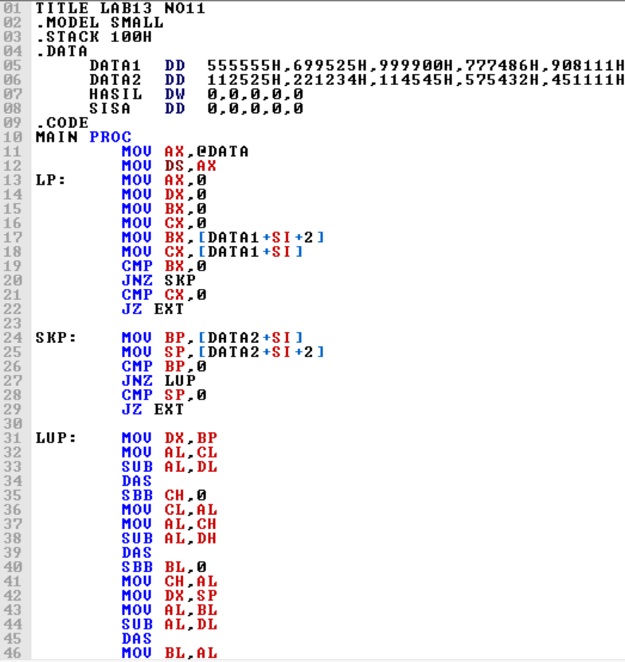
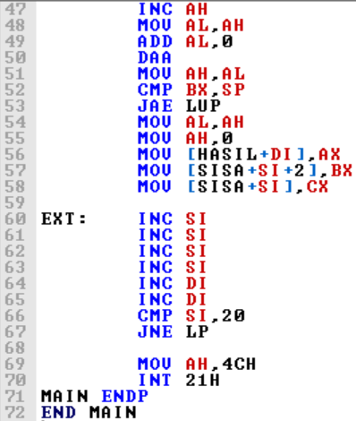
Hasil program dan Kalkulator
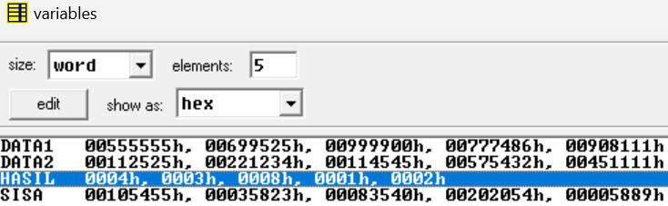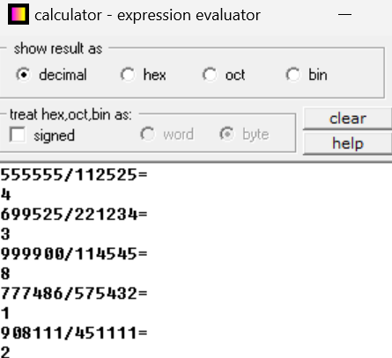
Analisa Data:
Pada program kesebelas ini berfungsi untuk membagi data desimal 6 digit dengan data desimal 6 digit. Simpan data input dan output pada Data Area. Sebenarnya program kesebelas ini hanya perlu mengubah yang mulanya pada program kesepuluh digit maksimal hanya di 4 digit maka pada program kesebelas ini menjadi 6 digit.
Dengan penambahan digit ini maka proses pembagiannya akan bertambah lama sehingga dihasilkan program yang lebih panjang jika dibandingkan dengan program kesepuluh yang hanya terdiri dari 4 bit.
Di sini penulis memasukkan nilai pada DATA1 yaitu: 555555H, 699525H, 999900H, 777486H, 908111H dan pada data area DATA2 memasukkan nilai: 112525H, 221234H, 114545H, 575432H, 451111H. Untuk hasil dari proses pembagian pada program kesepuluh ini sudah benar karena penulis sudah membuktikannya menggunakan kalkulator. Sehingga program yang dituliskan oleh penulis dapat dinyatakan tepat.

KESIMPULAN
Praktikum dengan judul “Program Pembagian” menghasilkan kesimpulan sebagai berikut :
- Pada aplikasi EMU 8086 dapat dilakukan operasi program pembagian bilangan biner, oktal, heksadesimal, dan desimal.
- Rentang angka yang dapat digunakan pada bilangan oktal adalah 0 – 7, sedangkan rentang angka yang bisa digunakan pada bilangan desimal adalah 0 – 9, dan terakhir rentang angka yang bisa digunakan pada bilangan heksadesimal adalah 0 – F.
- Instruksi DAA digunakan sebagai faktor koreksi bilangan desimal saat mengonversi bilangan oktal menjadi desimal.
- Untuk menghasilkan hasilnya, penulis menggunakan campuran dari metode pembagian yang telah diajarkan sebelumnya.
- Seluruh hasil yang penulis cantumkan pada laporan ini sudah penulis pastikan menggunakan kalkulator.

SARAN
Saran saya dalam melakukan praktikum ini yaitu ketelitian saat sedang menuliskan program harus ditingkatkan, karena tidak menutup kemungkinan terdapat kesalahan jika penulisan program kurang tepat.

DAFTAR PUSTAKA
Kho, D. “Pengertian Mikroprosesor dan Cara Kerja Mikroprosesor”. (Diakses pada 28
Mei 2024). Available : https://teknikelektronika.com/pengertian-mikroprosesor-microprocessor-cara-kerjamikroprosesor-adalah/
Catur. 2018. “Pengertian Register dan Jenis-Jenis Register”. (Diakses pada 28 Mei 2024). Available : http://garudacyber.co.id/artikel/1486-pengertian-register-dan-jenis-jenis-register.
Hasanah, Rahmawati. 2019. Mikroprosesor dan Interface. Bandung: Politeknik Negeri Bandung.

